ОТЧЕТ
о реализации проекта краевой инновационной площадки
МУНИЦИПАЛЬНОГО ОБРАЗОВАНИЯ ГОРОД КРАСНОДАР
муниципальное бюджетное дошкольное образовательное учреждение
муниципального образования город Краснодар
«Центр развития ребенка - детский сад № 90»
(Первый этап 2019г.)
ПАСПОРТ ПРОЕКТА

 | Юридическое название учреждения | муниципальное бюджетное дошкольное образовательное учреждение муниципального образования город Краснодар «Центр развития ребёнка - детский сад № 90»
 | Учредитель | Муниципальное образование город Краснодар
 | Юридический адрес, телефон | 350042, Российская Федерация, Краснодарский край, Центральный внутригородской округ, г. Краснодар, ул. Выставочный, 16
 | ФИО руководителя | Каширина Вера Михайловна
 | Телефон, факс, e-mail | тел.: (861)275-61-52; е-mail: mdoy_90@mail.ru
 | Сайт учреждения | http://ds90.centerstart.ru
 | Ссылка на раздел на сайте, посвященный проекту | http://ds90.centerstart.ru/node/2914

1 Тема проекта. Цель, задачи, инновационность

Тема проекта: Воспитание правовой культуры дошкольников посредствам использования современных педагогических технологий в тесном взаимодействии с семьей.
Цель отчетного периода. Апробация системы мероприятий по воспитанию правовой культуры. Разработка диагностического инструментария для педагогов, родителей и воспитанников на определение их компетентности в данном вопросе.
Задачи отчетного периода
- Организация работы по реализации плана мероприятий по воспитанию правовой культуры детей дошкольного.
- Подбор и разработка диагностического инструментария по проблеме воспитания правовой культуры детей дошкольного возраста.
- Систематизация и оформление материалов диагностики, обсуждение их результатов, определение стратегии инновационной деятельности по проблеме.
Инновационность состоит в следующем
В настоящее время в нашем обществе возрастает роль правового образования граждан, растет ответственность человека за свою судьбу. Правовые нормы позволяют упорядочить общественные отношения, поведение людей. Реализация проекта позволит создать модель организации правового воспитания в образовательном процессе дошкольной организации как четкое реагирование на изменение социальной, экономической и других ситуаций в современном мире, варьирование, интеграцию и постоянное совершенствование, а также распространить опыт создания правовой образовательной среды в образовательных организациях Краснодарского края.

2. Измерение и оценка качества инновации
Для решения поставленных задач в отчетном периоде использовались следующие методы исследования: анализ научно-методической литературы; анализ опыта работы по данной проблеме; анкетирование, тестирование; опрос на выявление первоначальных знаний у всех участников инновационной деятельности; математическая обработка данных и сравнительный анализ результатов.
Эффективность проектной деятельности оценивается по направлениям:
- уровень педагогической компетентности педагогов и родителей по проблеме воспитание правовой культуры дошкольников в тесном взаимодействии друг с другом;
- уровень эмоционального состояния педагогов, родителей и детей в рамках проектной деятельности;
- уровень имеющихся знаний и умений у детей в рамках проектной деятельности.

Критерии | Показатели | Диагностический инструментарий, методика
1 критерий: Уровень педагогической компетентности педагогов и родителей по проблеме воспитание правовой культуры дошкольников в тесном взаимодействии друг с другом
Уровень первоначальных правовых знаний у педагогов и родителей на основе Конвенции ООН о правах ребенка | Повышение компетентности педагогов и родителей по вопросам воспитания правовой культуры.  Повышение активности родителей в образовательном процессе ДОО  Повышение уровня профессионального мастерства педагогов. | Анкетирование  Опрос
2 критерий: Уровень эмоционального состояния детей, педагогов и родителей в рамках проектной деятельности
Уровня самооценки и соотношения реального и идеального Я ребёнка, адекватности представлений ребенка о себе | Повышение уровня самооценки | методика «Лесенка» В.Г.Щура
Уровень тревожности | Уровень тревожности ребенка в некоторых типичных жизненных ситуациях общения с другими людьми. Круг значимого общения ребенка, особенности взаимоотношений в группе. | Тест тревожности Р. Тэммл, М Дорки, В. Амен Социометрическая методика «Два домика»
Оценка стратегии семейного воспитания (стиля)  Диагностика стиля педагогического общения воспитателя ДОО | Увеличение количества родителей и педагогов, применяющих авторитетный стиль воспитания. | Методика «Стратегии семейного воспитания» С.С. Степанова  в модификации И.И. Махониной
- Критерий: Уровень имеющихся знаний и умений у детей в рамках проектной деятельности
Сформированность у детей первоначальных правовых знаний | Увеличение доли детей, освоивших материал по правовому воспитанию. | Беседа "Как поступить?" является адаптированным Г.А. Урунтаевой, Ю.А. Афонькиной  Опросник для детей на тему: «Мои права».  Наблюдение за детьми, анализ продуктов детской деятельности.  Анализ выполнения проекта.

Нами была проведена первичная диагностика мониторинга эффективности инновационной деятельности.
В анкетировании «Права ребёнка» приняли участие 33 педагога, 275 родителей. Отношение анкетируемых к заполнению анкет было неравнозначным – одни проявляли интерес, другие испытывали затруднения при ответах.
Результаты анкетирования по вопросам выглядели следующим образов:
Отвечая на вопрос: «Какие нормативно-правовые документы вы знаете по правовой культуре?», в полном объеме ответов не было, не ответили на данный вопрос – 78 % респондентов, из них педагогов - 28%; в это число вошли неопределенные ответы («Их много», «не помню»). На вопрос: «Какие права имеет ребенок?» в полном объеме ответов не было, не ответили на данный вопрос – 80 % респондентов, из них педагогов - 35%.
В таблице 1 приведены данные анкетирования родителей на тему: «Права ребенка», где был выявлен уровень сформированности первоначальных знаний о правах ребенка.
Таблица №1
В таблице № 2 представлены данные по уровню педагогической компетенции правовой культуры педагогов.
Таблица № 2
Анкетирование подтвердило мнение о том, что общество мало информировано и недостаточно владеет основами правовой культуры.
В таблице № 3 приведены данные по выявлению стиля воспитания в семье.

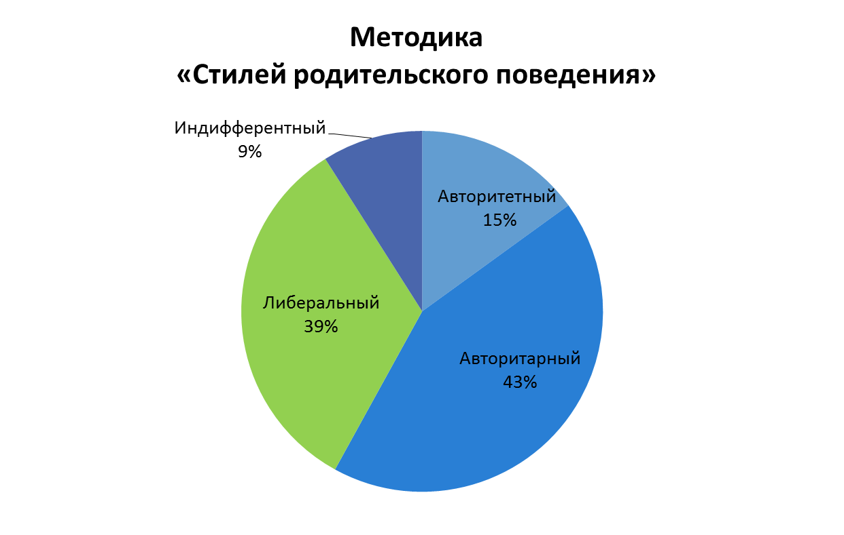

Из диаграммы видно, что преобладает авторитарный стиль воспитания. На наш взгляд доминирующая позиция, не позволяет детям проявлять самостоятельность и инициативу. В данном случае выступают объектом воспитательных воздействий, что является нарушением прав ребенка.
В таблице № 4 представлены результаты опроса детей 5-7 лет, в целях выявления их уровня знаний и умений по правовому воспитанию. В опросе приняло участие 135 воспитанников.
Таблица № 4

Анализ результатов диагностики позволил нам:
- разработать мероприятия для развития педагогической компетентности педагогов и родителей по правовому воспитанию дошкольников;
- разработать мероприятия для развития психолого-педагогической компетентности педагогов и родителей воспитанников для того чтобы стать полноправными участниками образовательных отношений
- . разработать мероприятия для воспитанников, направленные на формирование основ правовой культуры.

3. Результативность (определённая устойчивость положительных результатов) за отчетный период, краткое описание изданных инновационных продуктов
Результативность и устойчивость положительных результатов деятельности краевой инновационной площадки на базе МБДОУ МО г. Краснодар «Центр - детский сад № 90» определяется достижением цели и задач, обозначенных на первом этапе проекта.
За прошедший период были получены следующие результаты.
Теоритическая деятельность:
Созданы творческие группы педагогов по реализации инновационного проекта. Результатом создания творческих групп стало взаимное творчество педагогов по изучению, разработке, обобщению материалов по теме инновационного проекта, намечены оптимальные пути решения поставленных задач.
Работа в творческой группе позволило повысить уровень профессионально - педагогической культуры педагога ДОО.
Творческой группой по реализации инновационной деятельности были разработана нормативная база по организации инновационной деятельности ДОО:
- Положение о реализации инновационного проекта
- Договор с родителями в рамках инновационной деятельности;
- Договор с сетевыми партнерами;
Разработанные внутренние локальные акты помогают организовать и систематизировать работу педагогического коллектива и родителей в рамках инновационного проекта.
Диагностическая деятельность:
Подобран и разработан диагностический инструментарий, позволивший провести первоначальную диагностику всех участников инновационной деятельности. Разработаны анкеты для родителей и педагогов, с целью выявления их уровня педагогической компетенции в правовом воспитании детей. Подобраны анкеты для родителей, с целью выявления стиля воспитания в семье. Для педагогов подобраны анкеты, направленные на выявление стиля общения с детьми.
В результате был создан продукт инновационной деятельности «Сборник диагностического материала по правовому воспитанию для педагогов ДОО».
Творческой группой были разработаны конспекты мероприятий для педагогов и родителей, которые были апробированы в течение отчетного периода, в рамках реализации плана КИП. Такие мероприятия как:
- Семинар для педагогов на тему «Воспитание правовой культуры в контексте социально- коммуникативного развития».
- Семинар – практикум для педагогов на тему «Наши дети под защитой».
- Тренинговое занятие для педагогов «Общение между нами и детьми»
- Семинар – практикум для педагогов на тему: «Использование современных педагогических образовательных технологий в рамках правового воспитания».
Для родителей воспитанников были проведены родительские собрания:
- Родительское собрание на тему: «Права и достоинства ребёнка»
- Круглый стол для родителей «Формы работы с родительской общественностью по соблюдению прав ребенка, профилактике и пресечению насилия в отношении несовершеннолетних, формирование правовой культуры детей и взрослых».
- Родительское собрание в форме деловой игры « О правах- играя!»
- Родительское собрание на тему «Под защитой закона»
В результате был создан сборник «Воспитание правовой культуры дошкольников».
Методический материал сборника включает в себя конспекты семинаров для педагогов и конспектов родительских собраний, содержащий информацию по ознакомлению детей с правами и обязанностями во всех сферах общественной жизни. Будет полезно при формировании правосознании ребёнка. Поможет педагогам формировать не только у детей, но и родителей позитивное отношение к окружающему миру, осознание себя полноправным членам общества, понимание своей значимости и ценности. А также материалы, представленные в сборнике, помогут повысить уровень профессионально - педагогической культуры педагога в воспитании правовой культуры.
4. Апробация и диссеминация результатов деятельности КИП в образовательных организациях Краснодарского края на основе сетевого взаимодействия
Участие в сетевом взаимодействии проявляется в активном участии педагогов МБДОУ МО г. Краснодар «Центр - детский сад № 90» в семинарах для других ДОО.
В рамках сетевого взаимодействия в ДОО заключены договора с
- МБДОУ МО г. Краснодар «Детский сад комбинированного вида № 65»,
- МБДОУ МО г. Краснодар «Детский сад комбинированного вида № 105»,
- МБДОУ МО г. Краснодар «Детский сад комбинированного вида № 132»,
- МБДОУ МО г. Краснодар «Детский сад общеразвивающего вида № 84»,
Так же ведется тесное сотрудничество с:
- Детская городская библиотека им. С.Я. Маршака
- Муниципальное казенное учреждение Краснодарский научно-методический центр «Отдел анализа и поддержки дошкольного образования»;
- МБУЗ ДГП № 5.
Механизмом по распространению накопленного опыта реализации программы МИП явились:
- официальный сайт МБДОУ МО г. Краснодар «Центр - детский сад № 90»;
- участие в семинарах на муниципальном и краевом уровне;
- участие в конференциях различного уровня (регионального, федерального, международного);
- публикации в журнале VI международной научно-практической конференции «Современные ценности дошкольного детства, мировой и отечественный опыт».

Список участия педагогов в различных мероприятиях за 2019 г
№ | Название  мероприятия | Место  Проведения | Дата | Тема  выступления | Ф.И.О.  выступающего
1 | «Воспитание правовой культуры в контексте социально- коммуникативного развития» | МБДОУ МО г. Краснодар «Центр - детский сад № 90» | 24.09.2019 | 1. «Права ребенка»  2.Презентация «Нормативно- правовые акты по правовому воспитанию»  3. «Защита прав и достоинств маленького ребенка» | Фомичева Н.В.  Дегтярева Е.В.  Сагдеева Ю.А.
2 | Семинар-практикум  «Наши дети под защитой» | МБДОУ МО г. Краснодар «Детский сад комбинированного вида № 65»  МБДОУ МО г. Краснодар «Детский сад комбинированного вида № 105» | 15.10.2019  20.11.2019 | 1. «Поощрение и наказания».  2.Презентация «Стиль воспитания в семье».  3. «Межличностные отношения в группе детского сада». | Сагдеева Ю.А.  Иванова Ю.В.  Хорохонова И.С.
3 | Семинар – практикум «Использование современных педагогических образовательных технологий в рамках правового воспитания» | МБДОУ МО г. Краснодар «Детский сад общеразвивающего вида № 84»  - МБДОУ МО г. Краснодар «Детский сад комбинированного вида № 132» | 11.12.2019  18.12.2019 | - «Использование игровой технологии в правовом воспитании дошкольника»  - «Проектная деятельность в рамках правового воспитания» | Ильченко Н.В.  Ткалина В.С.

